INDICO AO PODER EXECUTIVO MUNICIPAL INSTALAÇÃO DE ILUMINAÇÃO PÚBLICA E REALIZAÇÃO DE TAPA BURACOS NA RUA FRANCISCO FERREIRA RAMOS, BAIRRO JARDIM DO AMOR, LOCAL DAS AULAS DE AUTOESCOLA.

Em conformidade com o que estabelece o Artigo 120 do Regimento Interno da Casa, o Vereador Subscritor, depois de ouvida a Soberana e Douta manifestação do Plenário, Indico ao Executivo Municipal INSTALAÇÃO DE ILUMINAÇÃO PÚBLICA E REALIZAÇÃO DE TAPA BURACOS na Rua Francisco Ferreira Ramos, Bairro Jardim do Amor. Local onde funcionam as aulas dos cursos de autoescola.

JUSTIFICATIVA: A Rua Francisco Ferreira Ramos, Bairro Jardim do Amor, nas proximidades do Supermercado Big Master, não possui iluminação suficiente para proporcionar segurança para pedestres e veículos que fazem uso dessa via. O mesmo trecho recebe também, em sua transversal com a Rua sete, aulas práticas de autoescola para veículos motorizados. Além da falta de iluminação ressalto também a má conservação da malha asfáltica, com buracos por todo o trajeto causando prejuízos aos usuários que utilizam esse caminho para o acesso ao supermercado. Solicito então a instalação de iluminação por todo o trecho dessa rua como a recuperação da via, com a realização de tapa buracos.
Conforme as fotos abaixo:

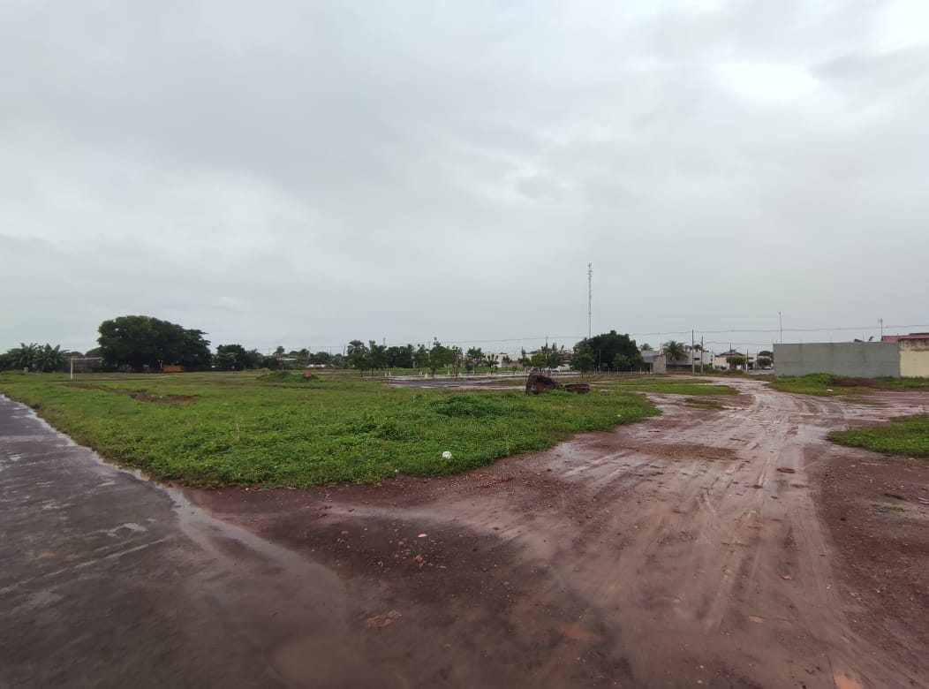

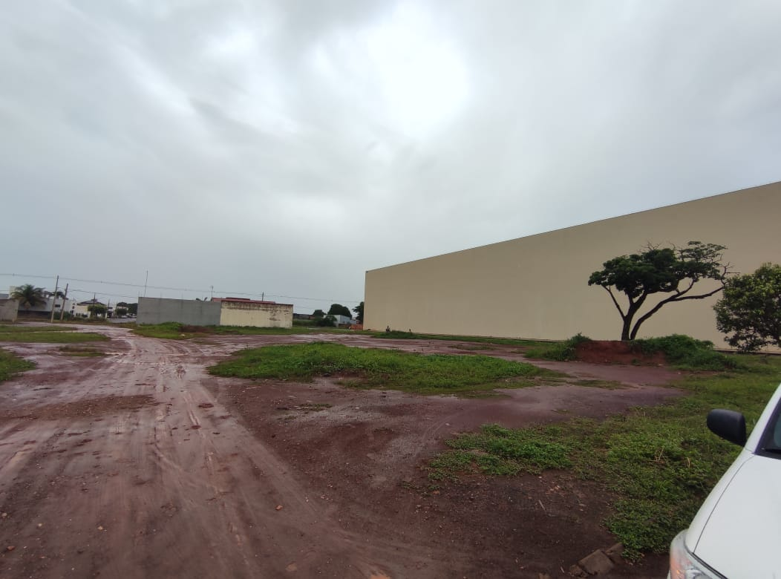

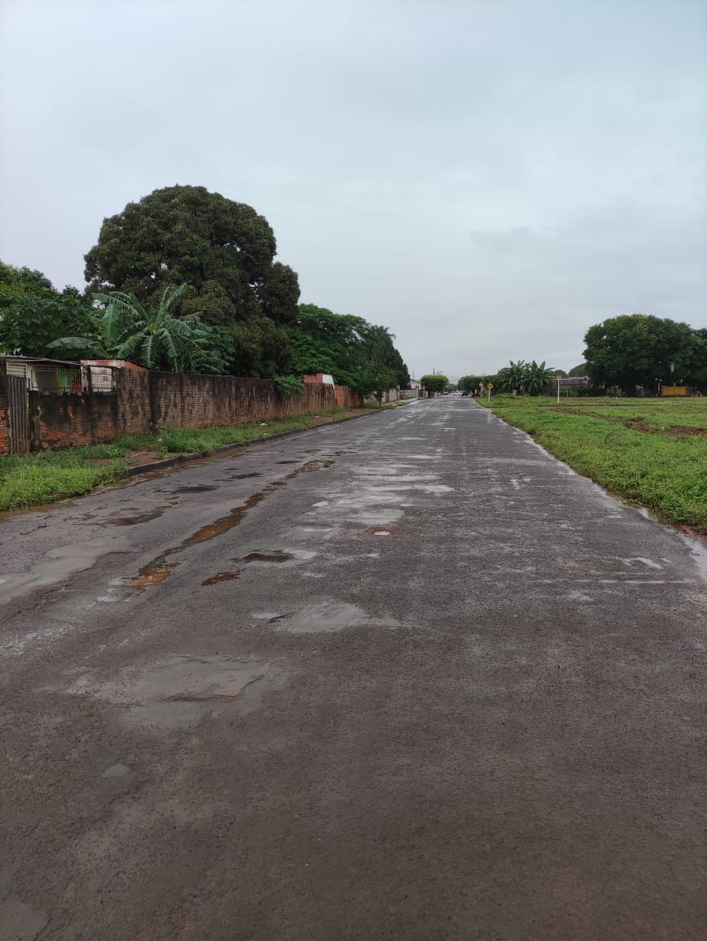

Certo de que a solicitação será atendida, aguardo e coloco-me a vossa disposição para prestar outros esclarecimentos, se necessário, ao tempo em que apresento minhas cordiais saudações.
Na oportunidade, renovo protestos de estima e consideração,
Atenciosamente,

__________________________________
VEREADOR DAVI OLIVEIRA – PSB
VICE-PRESIDENTE DA CÂMARA

